萬國旗 二年 班 號 姓名
- 世界上每個國家都有自己的國旗，你最欣賞哪個國家的國旗？為什麼？請說明理由。
答：韓國
只是覺得很炫
中央的太極象徵宇宙紅色為陽藍色為陰

2.請將你最喜歡的國家的國旗圖案複製或截圖於下：
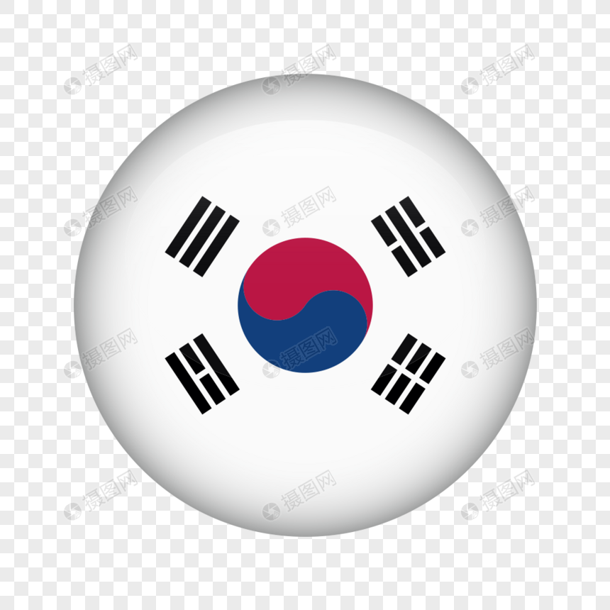
- 請問象徵該國的圖形或實物還有哪些？請列舉並寫出其象徵意義。
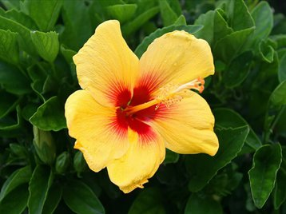
朱槿除了葉片較光滑外面積也大很多,其花朵也較大而木槿的特色在於枝條生長較直立性即使側芽也比朱槿直立有時3~4朵花會擠在一起朱槿的花就比較單一了.... 常綠灌木，高1－2公尺，羽形淺裂，鋸齒緣。 全年開花，花型有單瓣或重瓣，花色變化繁複。 花心有花蜜，甜甜的，挺好吃的，花的子房有粘性，可當作童玩喔!!

